106年基本設施補助計畫成果
標案名稱—106年金城鎮鄉村整建計畫工程-小古崗南側外環道路改善工程
說明
- 開工日期:106年7月12日。 (2)完工日期:106年11月15日。
- 經費：新台幣513萬4仟元。
效益
(1)改善社區聯外道路，提升生活品質。
(2)增加交通安全及便利，增益周邊翟山坑道及其它景點的觀光效益。(3)。
成果照片
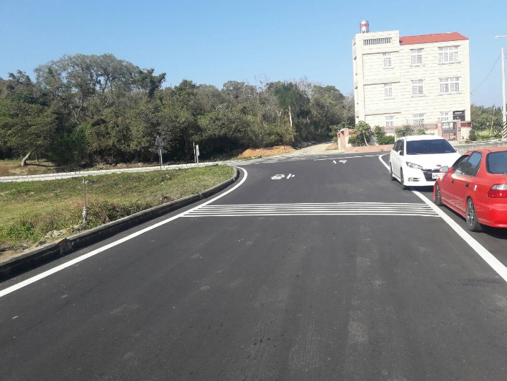 | 